Månedsplan for Stjernegruppa
April 2019
Da er mars måned fløyet forbi. Denne måneden har også vert tilvenning, nå ser det ut som at alle er kommet fint inn i gruppa og funnet sin plass.
I mars har vi hatt siste innspurt i prosjektet vårt om Den lille larven Aldrimett og forbrede oss til «avslutningsfesten» for temaet som er den 4.april. Det vi har arbeidet med vises som en liten utstilling i tilbygget og en bilde-dokumentasjon for prosjektet kommer etter hvert i gangen.
Barnehagedagen 2019, under slagordet «Jeg lurer på …» hadde vi en sanseløype for Stjernegruppa. Vi hadde sanse-flaker med ulikt innhold bl.a vann med glitter, fjær i forskjellige farger, diamanter, perler og paljetter. Forundringsesker, stikke hånda ned i et hull i eska å kjenne på hva som er i eska uten å se. Og to poster der de brukte føttene å gå i en eske med små perler og en eske med snø. Denne dagen var det mye undring spesielt rundt sanseflaskene, snudde de opp og ned, i rundt, pekte på og lurte på hva som var inni. Vi fortalte og pekte ilag med dei. Flaskene har vert flittig brukt etter barnehagedagen også. Det med å gå barfot å kjenne på snøen inne var litt rart og kaldt, de pekte i snøen og så pekte de ute. Bildedokumentasjon henger i gangen.
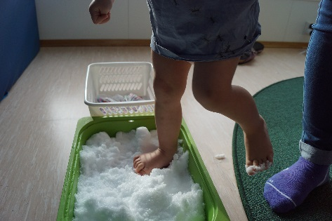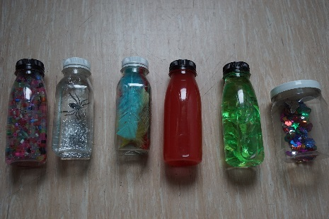
I April starter vi med avslutningsfesten fra prosjektet Den lille larven aldrimett som er den 4.april. Da er de som var stjernegruppa før jul som nå er på månegruppa invitert til å bli med oss på avslutningsfesten siden vi startet på prosjektet i høst. Vi skal gå gjennom vår lille utstilling i tilbygget, med konkretene som vi har brukt og ulike ting som vi har laget i forbindelse med prosjektet. Så skal de få smake på et «spiselig bilde» om temaet. Det er også hengt opp en plakat med bilder fra prosjektet. Ta gjerne en titt inn i tilbygget ved henting torsdag 4.april
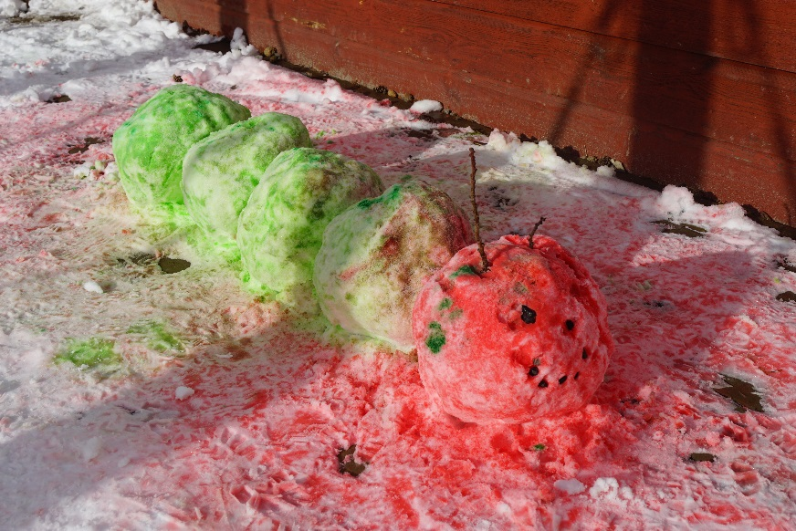
Så skal vi ha litt forbredelser til påske, der vi skal ha litt formingsaktivitet og litt påske-bravo! En Maxibok (bravo!) om dagene i påskeuka, 5 nøkkelord, 5 setninger, 4 bilder og 6 utklippsfigurer. Boken hører til fagområdet etikk, religion og filosofi i Rammeplanen for barnehagen.

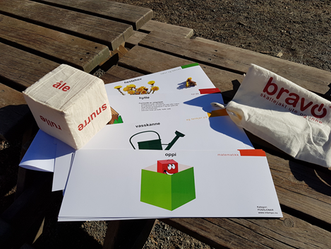
Etter Påske starter vi opp med en ny runde med Bravo, det skal vi holde på med ut mai. Denne runden skal vi bruke noen tips og oppgaver/poster som jeg og Lisa læret da vi var på Bravo-kurs i januar. Målet med Bravo er å styrke ordforråd, stimulere og skape interesse for språket. Forflytte oss ved å åle-krabbe-rulle-snurre- henge- fly.
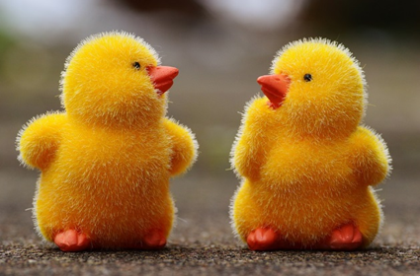

Vårhilsen fra Ingunn og Lisa

